CHUYÊN ĐỀ TẬP HUẤN
MỘT SỐ KĨ THUẬT DẠY HỌC PHÁT TRIỂN CÁC NĂNG LỰC
CHO HỌC SINH TIỂU HỌC

Một trong những định hướng cơ bản của việc đổi mới giáo dục là chuyển từ nền giáo dục mang tính hàn lâm sang một nền giáo dục chú trọng việc hình thành năng lực hành động, phát huy tính chủ động, sáng tạo của người học. Định hướng quan trọng trong đổi mới PPDH là phát huy tính tích cực, tự lực và sáng tạo, phát triển năng lực hành động, năng lực cộng tác làm việc của người học.
Có rất nhiều kĩ thuật dạy học tích cực mà những nhà nghiên cứu giáo dục đã đưa ra nhằm dạy học sinh không chỉ tiếp thu kiến thức tốt mà còn phát triển năng lực tự chủ và tự học, NL giao tiếp và hợp tác, NL giải quyết vấn đề và sáng tạo, hay như NL ngôn ngữ, NL tính toán, NL tìm hiểu tự nhiên và xã hội… Điều quan trọng là giáo viên linh hoạt tuỳ theo bài học để chọn kĩ thuật phù hợp.
Nắm bắt được điều đó, trong những năm qua, Ban giám hiệu Trường Tiểu học Giang Biên đã rất chú trọng công tác bồi dưỡng giáo viên. Trong ngày 23/8/ 2022, dưới sự hướng dẫn nhiệt tình, tâm huyết của các cô giáo phụ trách giảng dạy khối 5, nhà trường đã tổ chức thành công Chuyên đề “Một số kĩ thuật dạy học phát triển các năng lực cho học sinh tiểu học” cùng phương pháp vận dụng các kĩ thuật dạy học đó cho đội ngũ giáo viên.
Trong buổi tập huấn này, các giáo viên được trao đổi về các kĩ thuật dạy học tích cực như: kĩ thuật phòng tranh, kĩ thuật mảnh ghép, kĩ thuật khăn trải bàn, dạy học theo dự án… Với mỗi kĩ thuật đều có phân tích và minh họa qua các tình huống, video, clip. Bên cạnh đó, các giáo viên được cung cấp tài liệu minh họa sinh động, thiết thực trong công tác giảng dạy của mỗi cá nhân.
Các giáo viên tỏ ra rất ấn tượng, hào hứng và phấn khởi với phương pháp dạy học tích cực này.
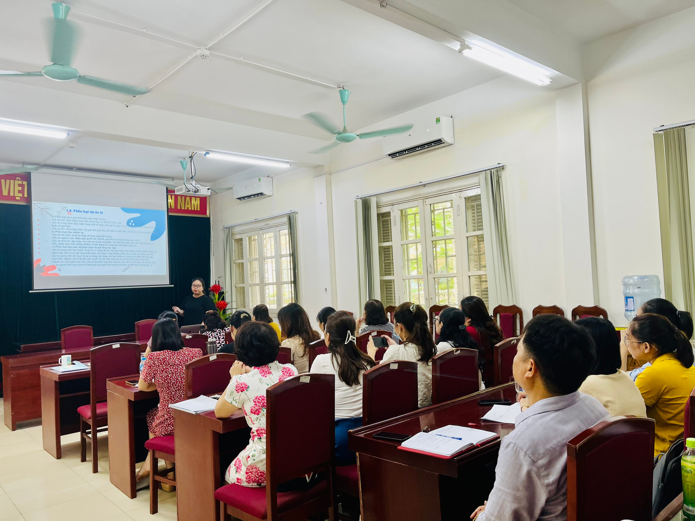

Cô giáo Nguyễn Thủy Tiên – Phương pháp dạy học theo dự án
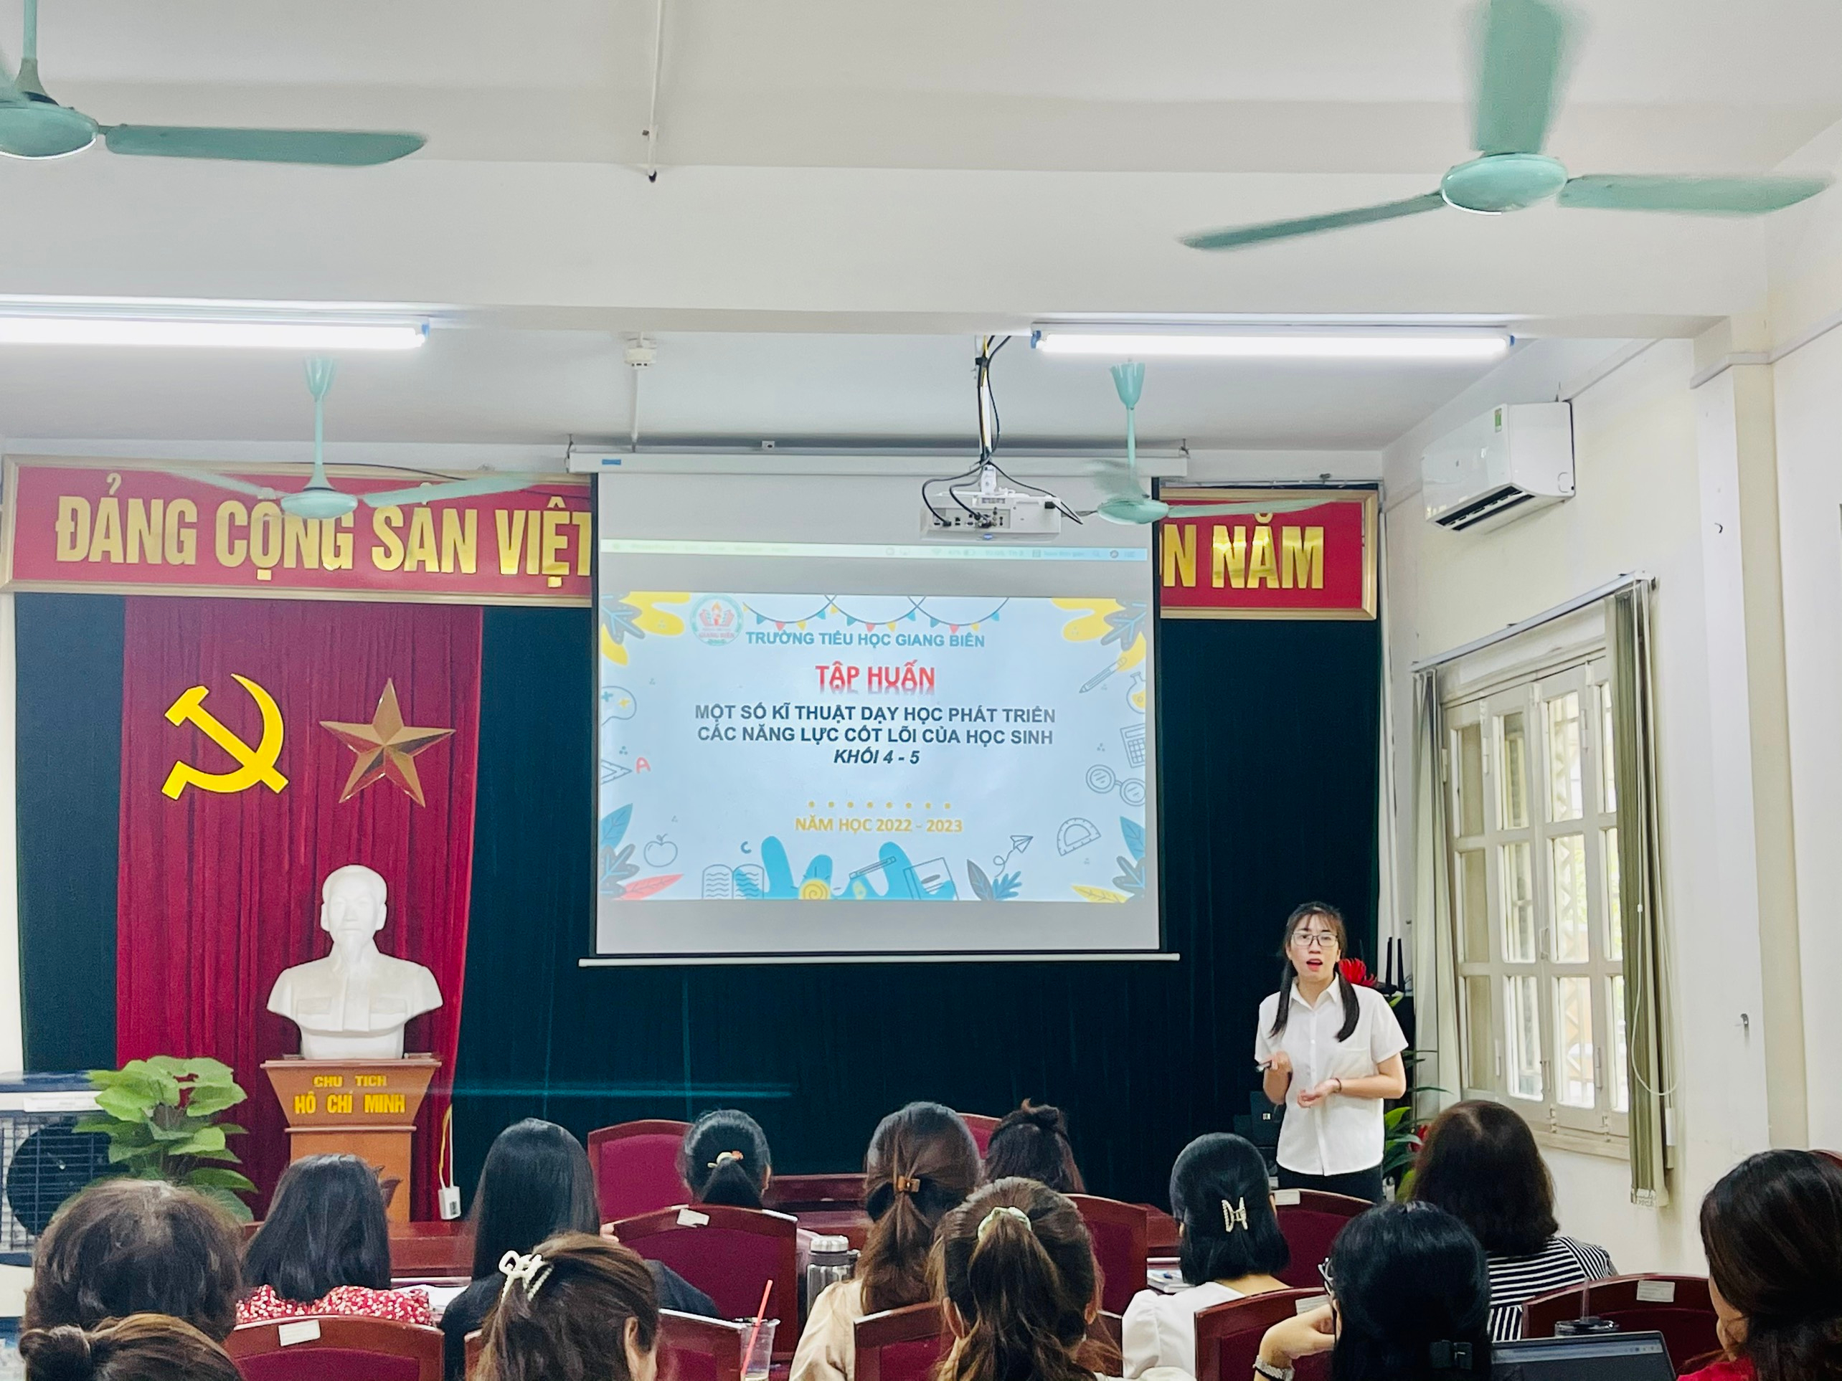

Cô giáo Kiều Thị Bích Anh – Kĩ thuật khăn trải bàn

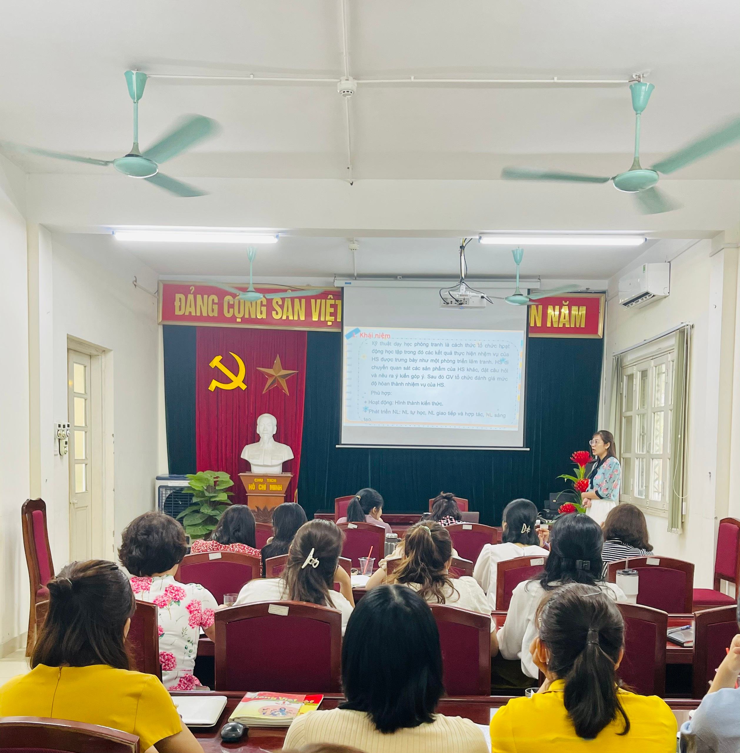

Cô giáo Lương Thị Liên – Kĩ thuật phòng tranh

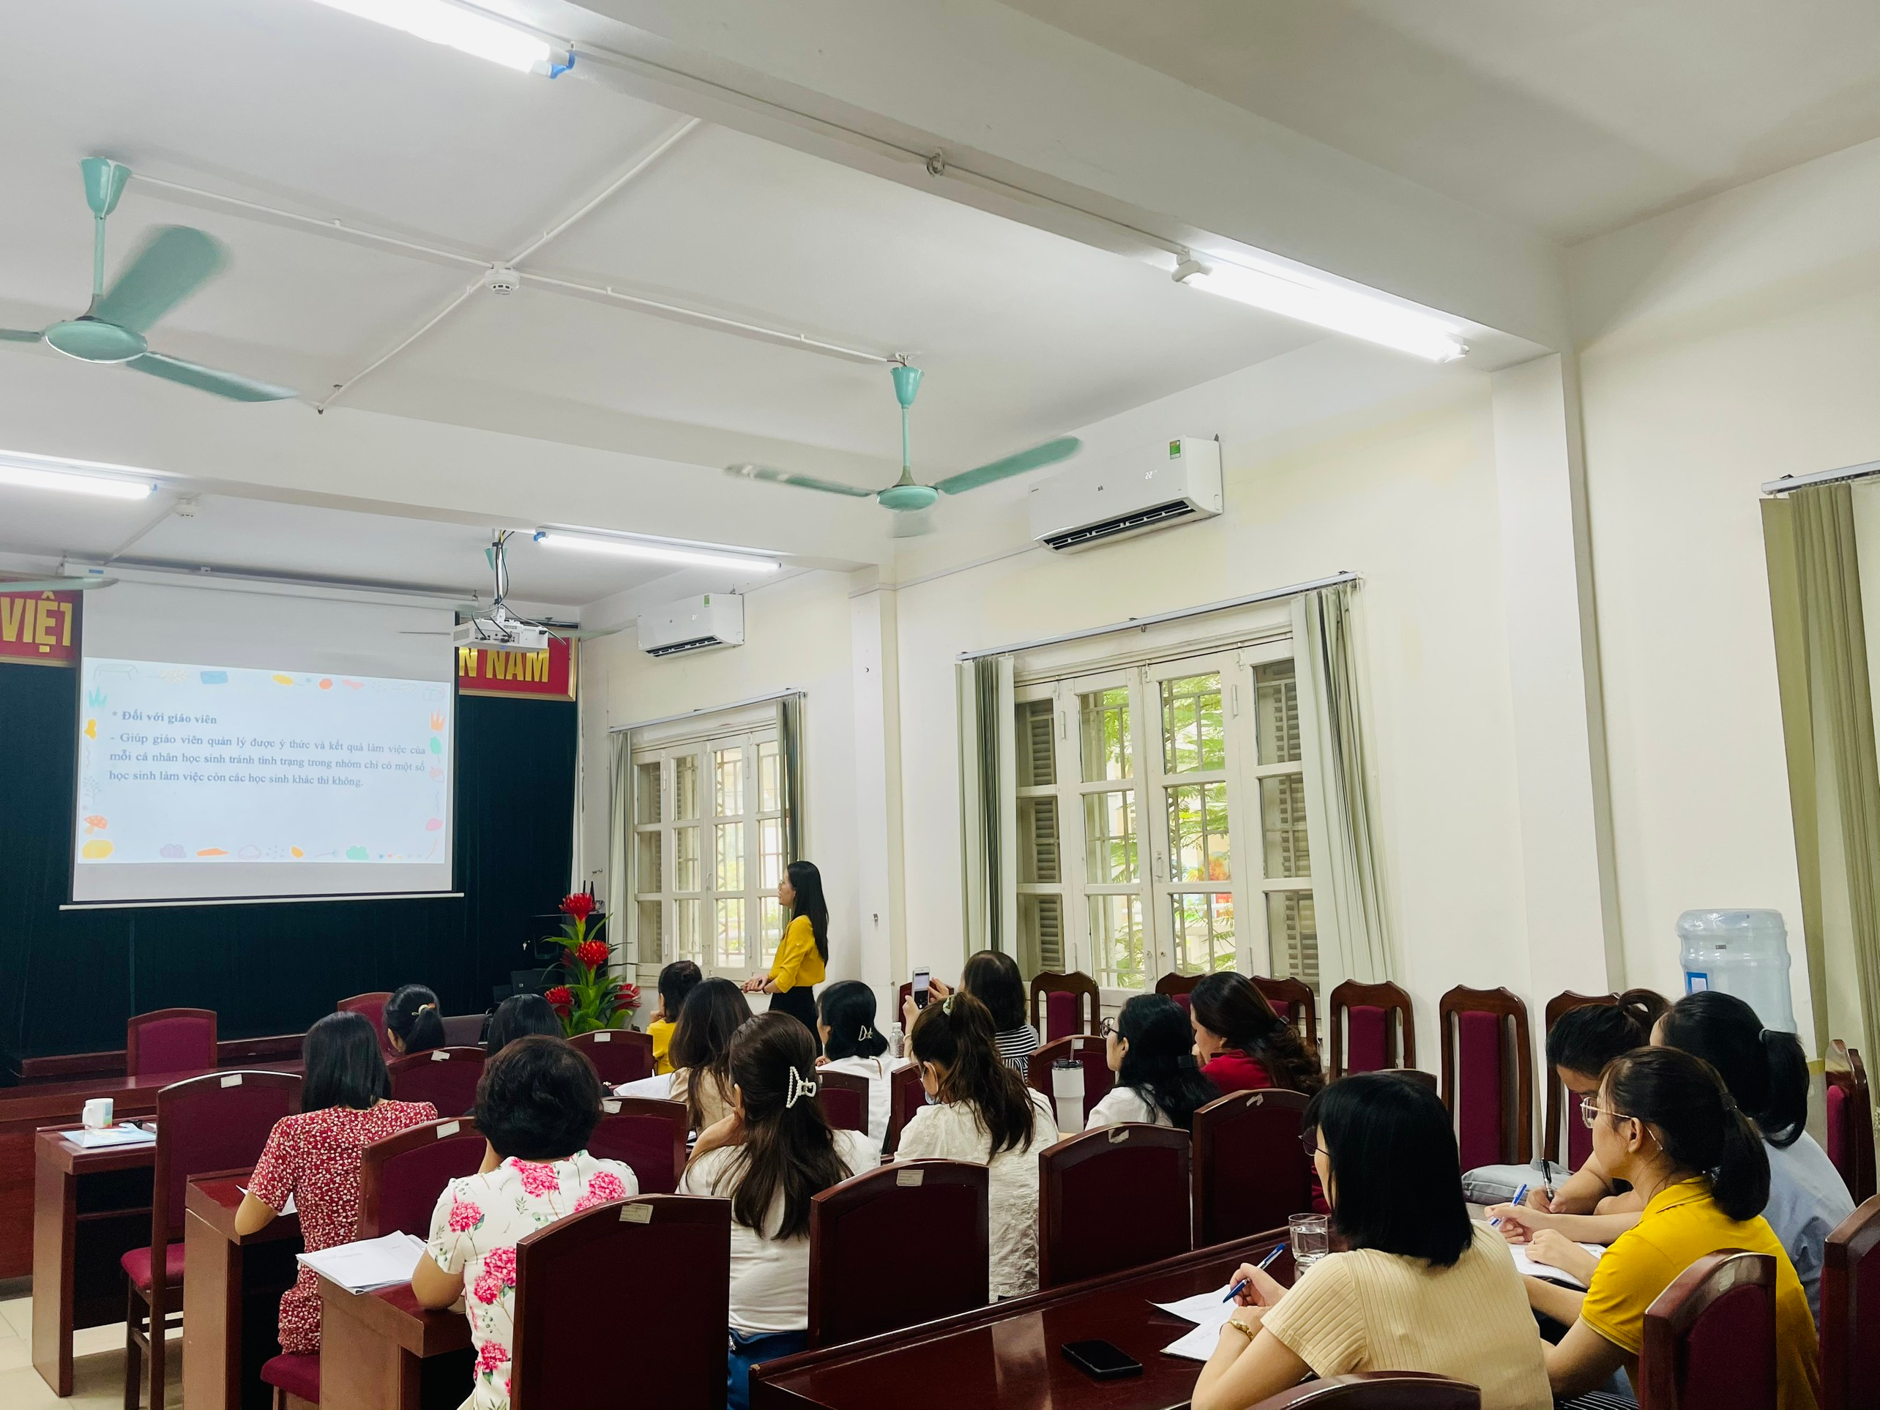

Cô giáo Nguyễn thị Hiền – Kĩ thuật mảnh ghép

